«Родной свой край люби и знай»
Пусть мне твердят
Что есть края иные.
Что в мире есть иная красота.
А я люблю свои места родные,
свои родные, милые места.
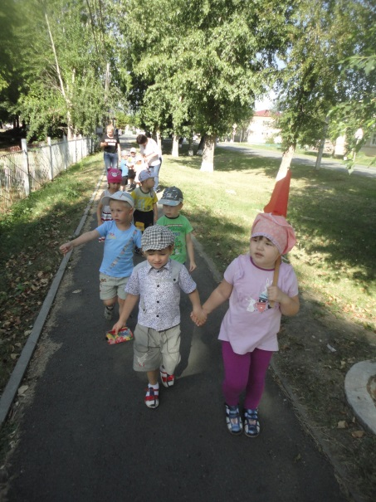
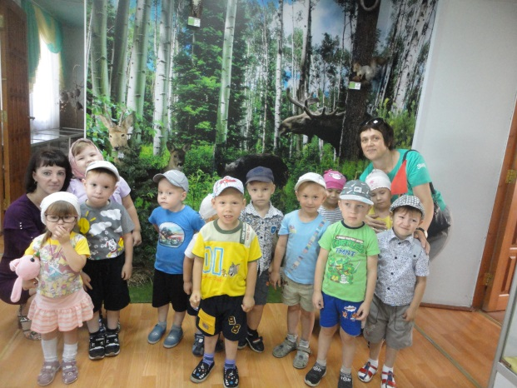

Малая Родина…у каждого человека она своя, но для всех является той путеводной звездой, которая на протяжении всей жизни определяет очень многое, если не сказать - все.
Воспитать любовь к родному краю - это значит так показать детям их родной край, чтобы вызвать чувство восхищения своей родиной. Работу по ознакомлению с родным краем считаю важной задачей, и начинать ее нужно с детства.
Знания истории своего края, родной культуры способствует формированию личности, которая в будущем могла бы ставить своей целью процветание и развитие малой Родины.
Воспитание любви к родному краю – ответственная задача, решение которой в дошкольном детстве только начинается.
Всем хорошо известно, Родина начинается с родного поселка, улицы. Изучать с детьми места, где живешь, любить бродить по знакомым улицам, наблюдать явления родной природы-задача, которая, вполне, по плечу взрослым - которые являются организаторами воспитательного процесса.
И только активное привлечение к ней семьи, общие усилия детского сада, ответственность взрослых позволит дать положительный результат. Малыши знакомятся с родным краем через художественную литературу, через сказки узнают интересные сведения о родном поселке. Из экскурсий в краеведческий музей, экскурсий в библиотеку. Где широко дети могут познакомиться с историей родного края.
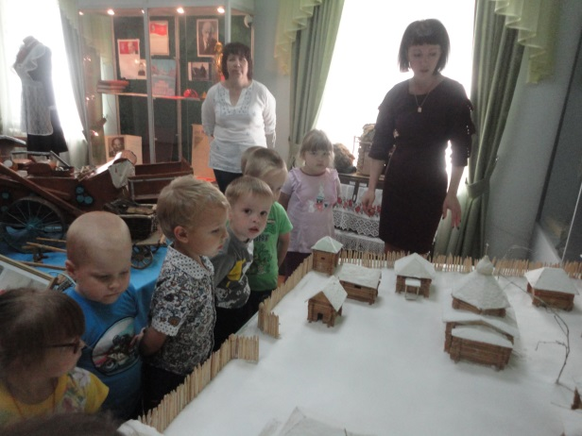

В беседах, в играх, особенно сюжетно-ролевой «Семья» происходит игровое освоение традиций общения в семье, отношение к матери, отцу и другим членам семьи знакомятся с профессиями взрослых. Организуются совместные с родителями праздники, мероприятия и игры. Дети рассказывают о досуге семьи. Через народные сказки, пословицы, поговорки. Совместно с родителями составили альбом «Моя семья».
Традиционно отмечаются дни рождения, приглашаются родители именинников. В своей работе с семьей опираясь на родителей не только как на помощников, а как на равноправных участников формирования детской личности. В нравственно-патриотическом воспитании особенно значение имеет пример взрослых, близких людей. На конкретных примерах, фактах из жизни членов семьи проводится работа по ознакомлению с родным краем, начиная с того, что принято, называть «малой Родиной».
Успеха в патриотическом воспитании можно достигнуть только, если сами взрослые будут знать и любить историю своего поселка, страны.
«Речка, небо надо мною - это все мое, родное!» В.Орлов
Воспитатель Гетман Н.П.
